Материалы для дистанционного обучения
с 27 по 30 апреля
Литературное чтение
Урок 1. «Чтение рассказов Н. Сладкова. Составление своего рассказа на основе картинок».
- Здравствуй, приготовь к уроку:
- Предлагаю прослушать произведения Н. Сладкова:
«Сосулькина вода» https://www.youtube.com/watch?v=EJv8gs0WT9Y
«Весенний звон» https://www.youtube.com/watch?v=G4rrBR0hMtY&list=PLmKJy6AbeKqXCLQlEfk7zVvdTJSLjoYpv&index=47&t=0s
«Лисица и ёж» https://www.youtube.com/watch?v=WCyfEuVE7b4
- Рассмотри картинки. Расскажи, что на них изображено. Составь свой рассказ по рисункам (запиши на видео)
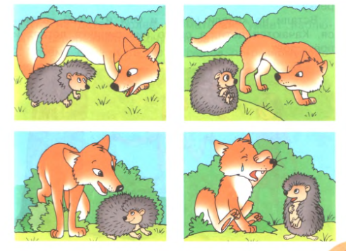
Урок 2. «В. Сухомлинский «Почему плачет синичка?» – чтение»
- Здравствуй, приготовь к уроку: учебник и читательский дневник.
- Прочитай произведение В. Сухомлинского «Почему плачет синичка?» на странице 110-111.
- Запиши произведение в читательский дневник.
Урок 3. «Г. Снегирёв «Куда улетают птицы на зиму?»»
- Здравствуй.
- Предлагаю тебе прослушать произведение Г. Снегирёва «Куда улетают птицы на зиму?» https://www.youtube.com/watch?v=KjR-xSHbFoI
- Какие вопросы тебя интересуют? (попробуй сам на него ответит устно).
Урок 4. «Чтение по ролям сказки В. Бианки «Лесной колобок – колючий бок»»
- Здравствуй, приготовь к уроку: учебник.
- Предлагаю прослушать тебе произведение В. Бианки «Лесной колобок – колючий бок» или прочитать на странице 114-116.
https://cloud.mail.ru/home/2В%20класс.%20Презентации/27-30%20апреля/Четверг/08%20%20-%20В.В.%20Бианки%20-%20«Лесной%20Колобок%20—%20колючий%20Бок».mp3
- Выбери тебе понравившийся фрагмент и прочитай его по ролям (с родителями, братом, сестрой), запиши на видео.

Форма контроля: на этой неделе будет выставлены две оценки. Первая оценка – за рассказ по картинкам (урок 1). Вторая оценка – чтение фрагмента произведения по ролям, на видео (урок 4).

